المدرسة
المعلمة

الخطوط مجال الكهربائية

الطالبات :

- فكرة المشروع:
عمل مجسم يوضح خطوط المجال الكهربائي
- اهداف المشروع:
1-القيام بالعمليات الذهنية الاتية: تنمية الدس والفكر السليم واستكشاف الانماط من خلال المشاهدة, التعميم, التخمين, الخ...
2-القدرة على حل المسائل باستخدام الفكر النقدي عبر القراءة والفهم, التخطيط.
3-التعامل مع التقنية والمعلوماتية وخدمة تطورها و الاستفادة من التسهيلات التي تقدمها ....
4- التعاون
5-تفسير خطوط المجال الكهربائي.
6- يحدد الخصائص الاربعة المرتبطة بموصل في حالة اتزان الكروتاتيكي.
- الادوات :
- كرتان
- 2فلين
- قلم التحديد
- طباعة على الحاسوب
- الخطوات:
- الصاق الكرتان على الفلين
- الصاق الاسهم على الفلين مما تكون بارزة
- الصاق العنوان

المجال الكهربائي Electric field
مر بنا أن الشحنة الكهربائية تؤثر بقوة على شحنة أخرى تبعد عنها مسافة ما . كما مر بنا أن هذه القوة تقل كلما زادت المسافة حتى تنعدم القوة . ومن هذا قال العالم البريطاني مايكل فاراداي أن لكل شحنة كهربائية حيز يحيط بها و تؤثر من خلال هذا الحيز على أي شحنة موجودة في هذا الحيز ( أي تظهر فيها الآثار الكهربائية ) ، ويسمى المجال الكهربائي أو المجال الكهرو - سكوني ( الكهروستاتي ) .
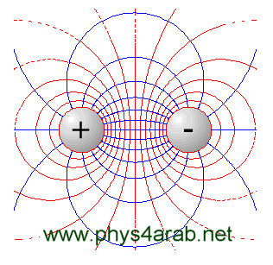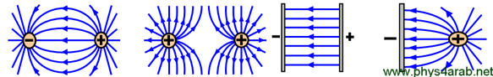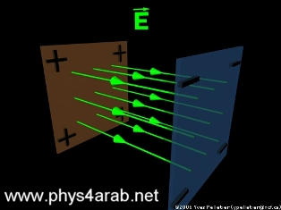
وبأسلوب آخر لتوضيح مفهوم المجال الكهربائي :
المجال الكهربائي هي مساحة معينة حول أي جسم مشحون كهربائيًا ، ويمكن الكشف عنه بتأثيره على الأجسام المشحونة الأخرى الموجودة في ذات المجال.
العوامل المؤثرة على قوة المجال الكهربائي :
تتناسب قوة المجال الكهربائي عند أي نُقطة تقع على بُعد ما من جسم المشحون تناسباً طردياً مع كمية الشحنة الموجودة عليه . و عكسياً مع مربع المسافة بين النقطة والجسمولتعريف المجال الكهربائي بطريقة عملية ، فلنتخيل وجود شحنة اختباريه صغيرة (Test charge) تسمى ( ش. ، .q ) عند النقطة المراد حساب المجال عندها ،
ثم تقاس القوة ( ق ، F ) المؤثرة على ( ش. ، .q ) نتيجة وجودها في هذا المجال ، فتكون شدة المجال الكهربائي ( ج ، E ) هي :
ج = ق / ش.
.E = F / q
وتكون بذلك وحدة المجال الكهربائي نيوتن / كولوم .
وبالتعويض عن( ق، F ) من قانون كولوم نحصل على العلاقة التالية :
ج = أ ش / ف2
E= k q / r2
وبذلك نصل إلى تعريف شدة المجال الكهربائي ( ج ، E ) عند أي نقطة منه :
بأنها مقدار القوة الكهربائية المؤثرة على شحنة اختبار موضوعة في تلك النقطة .
شحنة الاختبار ( شحنة نقطية موجبة مقدارها 1 كلولوم )
خطوط المجال الكهربائي :
يمكن النظر إلى المجال الكهربائي على أنه خطوط قوى كهربائية تخيلية تشع من الجسم. ويؤثر المجال الكهربائي على أي جسم مشحون آخر يدخل في نطاقه، بحيث يجعله يغير حركته خلال المجال. ومعنى هذا أن الأجسام المشحونة يؤثر كل منها على الآخر، حتى وإن لم يكن هناك اتصال محسوس بينها، وذلك بسبب المجالات الكهربائية التي تحيط بها. فعلى سبيل المثال تتجاذب الجسيمات مختلفة الشحنة، بينما تتنافر الجسيمات متماثلة الشحنة.
وبالتالي فإن خطوط المجال الكهربائي هي خطوط وهمية تمثل مسار شحنة كهربائية موجبة صغيرة جداً (Test charge) إذا تركت حرة في المجال ، واعتماداً على هذا التعريف يمكن ذكر الخصائص التالية لخطوط المجال:
ملاحظات خاصة بخطوط المجال الكهربائي :
1 - خطوط المجال الكهربائي تبدأ من الشحنة الموجبة وتنتهي في الشحنة السالبة ، وإذا اختفت أي من الشحنتين فإن الخطوط تستمر إلى ما لا نهاية .
2 - عدد خطوط المجال الكهربائي أو الداخلة عليها يتناسب مع مقدار الشحنة .
3 - لا يمكن بأي حال من الأحوال أن يتقاطع خطان من خطوط المجال الكهربائي .
4 - كلما زادت كثافة الخطوط حول نقطة ما كلما كان المجال عند هذه النقطة أكبر والعكس صحيح ، والمنطقة التي لا توجد فيها خطوط المجال يكون فيها المجال معدوماً.
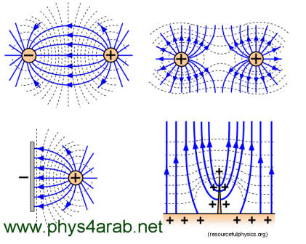
مقارنة للتوضيح ( بين المجال الكهربائي و مجال الجاذبية الأرضية ) :
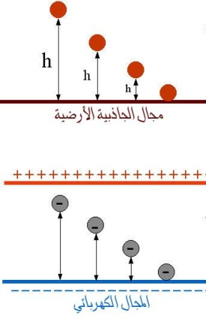
تؤثر قوة المجال الكهربائي بين شحنتين بنفس الطريقة التي تؤثر بها قوة الجاذبية بين كتلتين . و لكن المجال الكهربائي مختلف قليلاً ، فقوة الجاذبية تعتمد على كتلة الجسمين بينما القوة الكهربية تعتمد على شحنة الجسمين. وبينما يمكن بها لقوة الجاذبية جذب كتلتين تجاه بعضهما فقط, يمكن للقوة الكهربية أن تكون قوة تجاذب أو تنافر. إذا كانت الشحنتان بنفس الاشارة (مثال: كلتاهما موجبة) ستكون هناك قوة تنافر بينهما. أما إذا كانت الشحنتان مختلفتين فسيكون هناك قوة تجاذب بين الجسمين. يتناسب مقدار القوة عكسياً مع مربع المسافة بين الجسمين, كما يتناسب طردياً مع حاصل ضرب مقدار الشحنتين دون اشارة.
و ينقسم المجال الكهربائي لنوعين :1 – المجال الكهربائي غير المنتظم : هو مجال غير ثابت الشدة ينشئ عن الشحنات النقطية الساكنة
2 - المجال الكهربائي المنتظم : هو مجال ثابت الشدة والاتجاه ينشئ عن الكهرباء المتحركة مثل حركة الشحنات في مقطع سلك صغير أو بين لوحي مكثف (توصيل لوحين معدنيين متوازيان بقطبي بطارية ) .
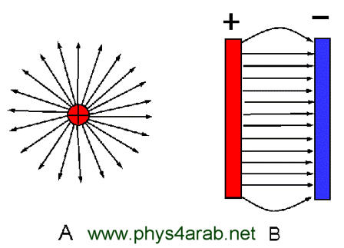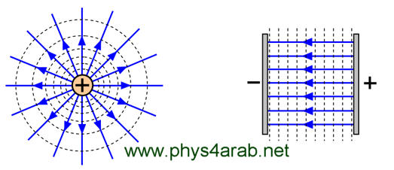
حركة شحنة في مجال كهربائي منتظم :
